Имя героя - школе!
12 декабря 2018 года нашей школе было присвоено имя героя Советского Союза Иосифа Иосифовича Лаары.
В торжественной церемонии присвоения имени Героя школе приняли участие Багинская Мария Рафаиловна, главный специалист управления образования администрации муниципального образования Крымский район, Будагов Янис Георгиевич, глава Крымского городского поселения, ветераны, обучающиеся и преподаватели школы.
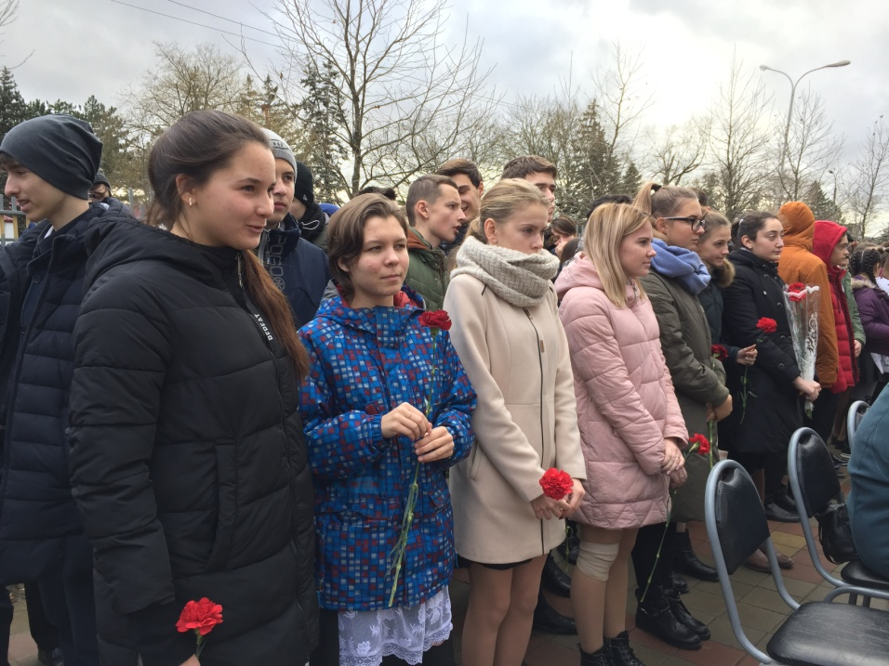
Иосиф Иосифович Лаар родился в 1905 году в селе Подгорном Ставропольского края. Воевал Иосиф на Западном, Южном, Северо-Кавказском фронтах, а после ранения попал в 4-ю роту 15-го гвардейского стрелкового полка 2-й гвардейской стрелковой дивизии 56-й армии Северо-Кавказского фронта.
Гитлеровское командование создало так называемую «Голубую линию», мощную укрепленную позицию от Азовского до Черного моря. Советским воинам надо было прорвать ее и выбросить гитлеровцев с Таманского полуострова.
Утром 7 августа 1943 года наша артиллерия ударила по укреплениям врага. Удар поддержали наши штурмовики с воздуха. И когда прозвучал сигнал атаки, в полный рост поднялись пехотинцы.
Полк, в котором служил Лаар, наступал на главном направлении – хутор Ленинский Крымского района Краснодарского края.
Командир взвода приказал Лаару уничтожить огневые точки. Из последних сил бесстрашный воин сумел все же продвинуться вперед и закрыл своим телом амбразуру дзота.
Рота поднялась в атаку, ворвалась во вторую траншею врага и успешно выполнила боевую задачу...
Образовательные учреждения по всей стране получают имена своих героев-земляков. На сегодняшний день это очень важно, ведь перед подрастающим поколением должны стоять примеры истинных патриотов своего Отечества, которые будут вдохновлять ребят, вести к достижению мечты и станут образцом по-настоящему достойных людей.

